TEMPLATE
  - working
Chungil Chae
Wed, 1 April 2026
Table of contents

RISE 전환에 따른 지역 평생교육 현황과 과제
Updated in 2026-03-31
Current Status and Challenges of Regional Lifelong Education Following RISE Transition

Citation
채충일. (준비 중). RISE 전환에 따른 지역 평생교육 현황과 과제. 국가평생교육원 이슈페이퍼.

Abstract
이 연구는 RISE(지역혁신중심 대학지원체계) 전환에 따른 지역 평생교육의 현황을 진단하고 주요 과제를 도출하는 이슈페이퍼이다. 2025년 7월 30일 및 8월 3일에 수행된 초점집단인터뷰(FGI) 전사본과 기존 관련 연구자료를 바탕으로, RISE 체계 하에서 지역 평생교육 기관과 정책이 직면한 도전과 기회를 분석한다. 본 연구의 결과는 국가평생교육원의 정책 수립과 지역 평생교육 발전 방향 설정에 기여할 것으로 기대된다.

Planning

Schedule
- 2025-07-30: FGI 1차 실시 및 전사
- 2025-08-03: FGI 2차 실시 및 전사
- 2025-08 ~ 2026-02: 기존 자료 수집 및 문헌 검토
- 2026-03: 자료 분석 및 이슈 도출
- 2026-04 ~ 2026-05: 원고 작성
- 2026-06-30: 최종 이슈페이퍼 제출

Progress
- FGI 1차 실시 (2025-07-30)
- FGI 2차 실시 (2025-08-03)
- FGI 전사본 확보
- 기존 연구자료 수집 완료
- FGI 자료 분석
- 기존 자료 통합 분석
- 현황 진단 및 과제 도출
- 이슈페이퍼 초안 작성
- 검토 및 수정
- 최종 제출

Authorship and Authors

Author Contribution
- Supervision: Chungil (Chad) Chae
- Project administration:
  - Chungil (Chad) Chae
- Conceptualization:
  - Chungil (Chad) Chae
- Data acquisition:
  - Chungil (Chad) Chae
- Data curation:
  - Chungil (Chad) Chae
- Formal analysis:
  - Chungil (Chad) Chae
- Investigation:
  - Chungil (Chad) Chae
- Methodology:
  - Chungil (Chad) Chae
- Resources:
- Validation:
  - Chungil (Chad) Chae
- Visualization:
  - Chungil (Chad) Chae
- Writing – original draft:
  - Chungil (Chad) Chae
- Writing – review & editing:
  - Chungil (Chad) Chae

Authors

Chungil Chae, Ph.D., M.S.
- chadchae@gmail.com
- orcid: 000-0002-7364-1525
- Google Scholar
- Chae (2024)
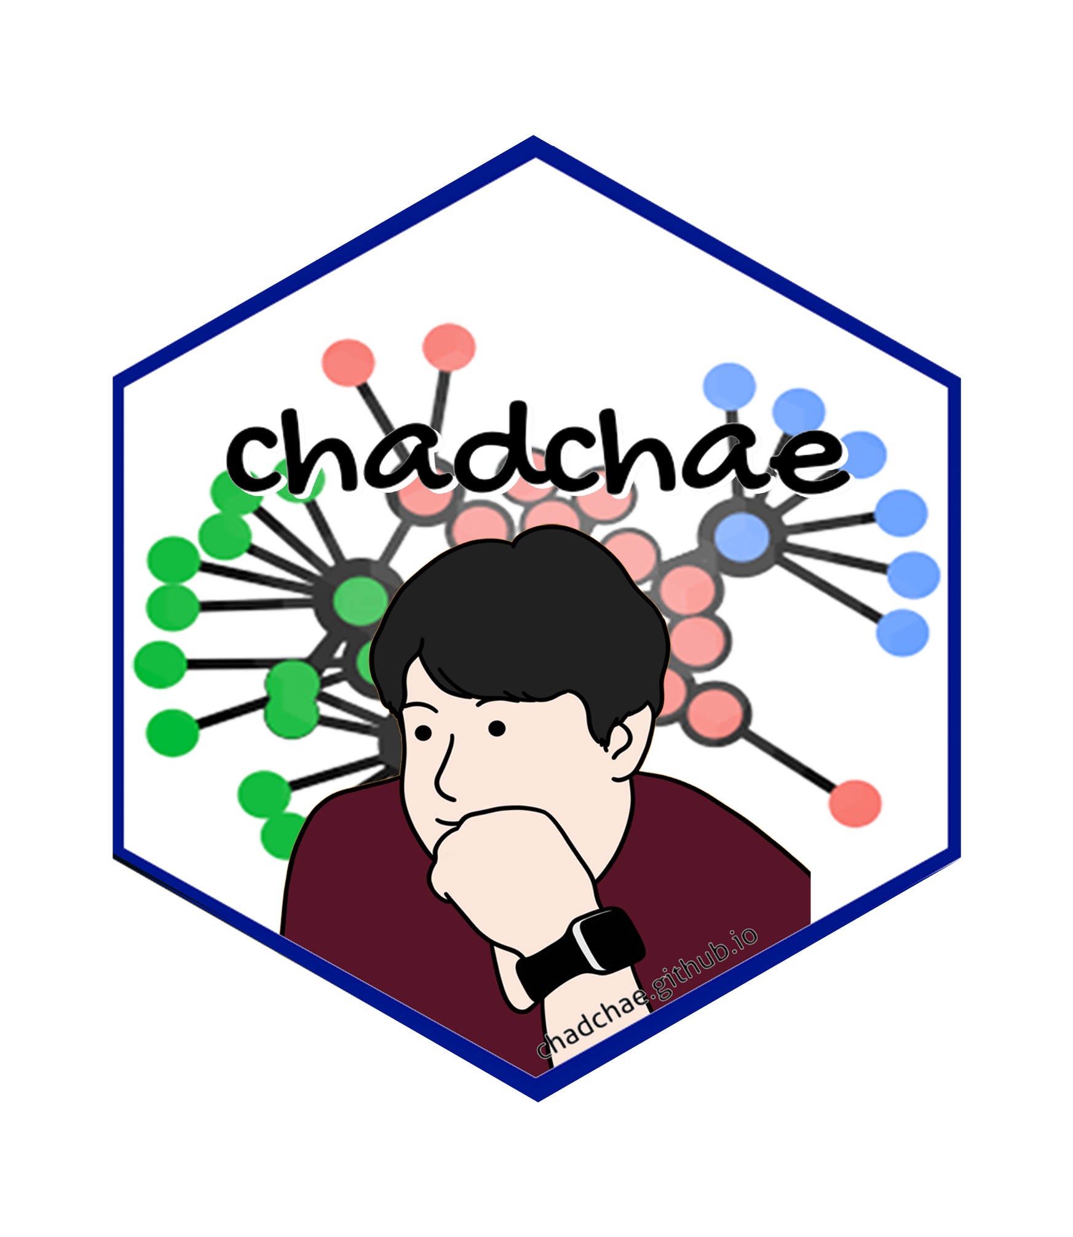
Chungil Chae Chae (2024) is an assistant professor in the field of business analytics, with a distinguished track record in organizational behavior, human resource development (HRD), learning, and development.

Acknowledgement
- 국가평생교육원 FGI 참여자 및 관계자분들께 감사드립니다.

Declaration

IRB

Funding
본 연구는 국가평생교육원의 지원을 받아 수행되었습니다.

AI

Research Log

xxxx-xx-xx
- entry.

Meeting Log

xxxx-xx-xx
- 10:00-10:30: Kick-off meeting

Analysis Version

Version 0.0.1
- Starting draft

Draft Version

Ver 0.0.1
- Starting draft

Ideas and Thoughts

Research Q & A

Procedures

Related Theories

Theortical Relationship

Theoritical Framework

Hypothesis

Methdology

Method

Data Collection

Data

Searching and Inclusion & Exclusion

Round 1

Search kewwords and category

keywords combination

Round 2

Search kewwords and category

keywords combination

Round 3

Search kewwords and category

keywords combination

PRISMA

Reference List
Category, Classification and Decision Note for Selected Literature in Rounds

Round 1

Round 2

Round 3

Additional (during and after writing)

Reserach Problems

Key References

Quotes and Paraphrases

Products

References
Chae, C. (2024). Introduction to chad (chungil) chae. https://chadchae.github.io

